Anläggning av Våtmark Lejdens gård
Länsstyrelsen AB-län | Martin Olgemar | martin.olgemar@lansstyrelsen.se
| Sigtuna | Norrströms ARO
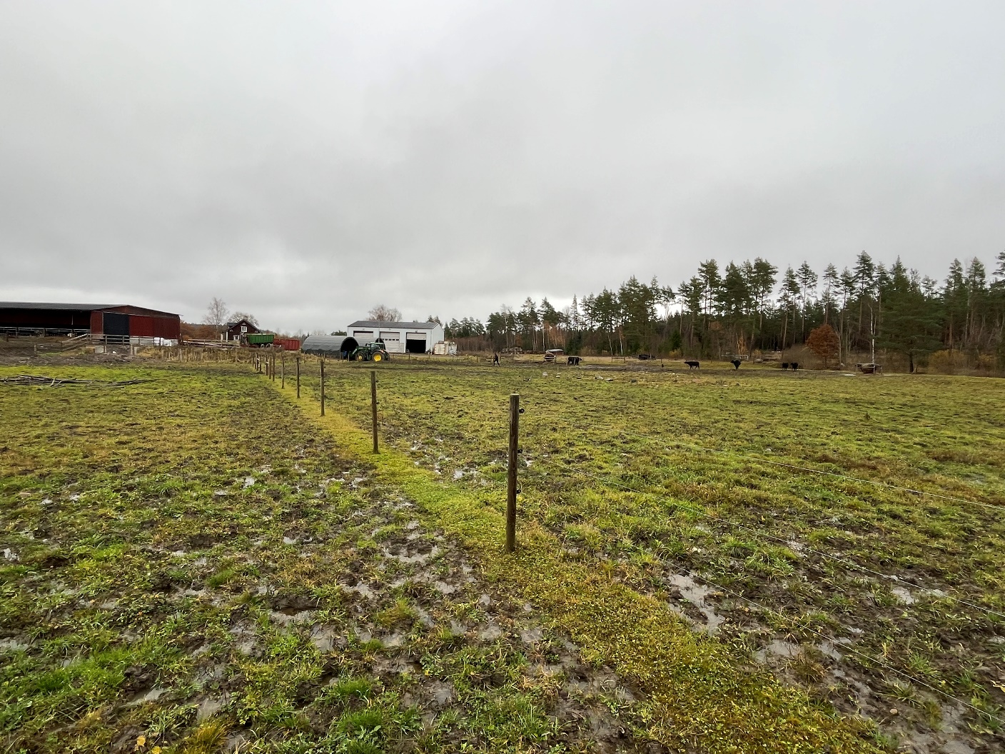 Bild: Marken där våtmarken är tänkt att grävas ur, är idag en blöt åkermark. Foto Sören Eriksson

Projektområde
Lejdens gård drivs av Naturgruppen, som har ett stort antal betesdjur, som de skickar ut för naturvårdsbete på sommaren till andra värdefulla marker. Kring själva gården är det mer vinterhagar och rasthagar, där korna och bufflarna går. Här blir det hårtbetat och upptrampat närmast lagården och lösdriften. Hela skiftet norr om lösdriften är blöt åkermark, där vattnet trycker på, dels från skogen och dels från närliggande åkermark. Vattnet rinner sedan vidare ut i ett större dike, och vidare söderut mot Sigridsholmssjön. Hela området har en brist på vatten i landskapet, då markerna är hårt dikade. Att skapa fler småvatten bör därför gynna biologisk mångfald i närområdet kring gården. Organismgrupper som groddjur, fåglar trollsländor etc. bör gynnas av åtgärden. Marken är uppgödslad sedan tidigare, vilket också skapar ett behov av att få vattnet att stanna upp, innan det rinner vidare ut i större diken.

Vad vi vill förbättra
Anlägga en våtmark på mark där gårdens vattenbufflar har sina vinterhagar. Naturgruppen, som driver gården, har specialiserat sig på att hyra ut betesdjur till värdefulla betesmarker och strandängar, med nöt, bufflar och får. Just vad gäller bete kring våtmarker är gårdens besättning av bufflar viktig och en ökande del av verksamheten. Därför vill gården anlägga en våtmark hemma på gården för att kunna se vilka bufflar som föredrar våtmarker och vilka som inte görd det, samt hur de kan lära varandra att beta ute i våtmarkerna. Så med denna åtgärd kan öka kunskapen i Sverige om bufflarnas betesekologi, avla på dess förmåga att beta våtmarker och härmed öka nyttan av bufflarnas bete kring andra värdefulla våtmarker. Att beta våtmarker med vattenbufflar är en högaktuell fråga i Sverige, men är fortfarande i sin linda vad gäller entreprenörer och kunskap kring detta. Det finns bara en handfull besättningar i Mellansverige idag. Sedan har gården mycket besökare och studiebesök och därför är våtmarken också betydelsefull ur pedagogisk aspekt. Härmed är projektets målsättning att öka nyttan av våtmarksbete och kunskapen kring detta vilket kommer värdefulla våtmarksområden till gagn.

Planerade åtgärder och aktiviteter
Anläggning av en 0,27 ha stor våtmark i anslutning till gårdscentrat vid Lejdens gård. Våtmarken anläggs på lerjord/åkermark som idag ofta är blöt och lerig. Avvattningen fungerar idag dåligt ut ifrån området, vilket gör att det ofta bildas stillastående vatten här på marken. Det ökar näringsläckaget ut ifrån markerna, vilket hamnar i nedströms liggande recipient.

Våtmarken grävs ur i sin helhet, med en mindre djupdel, där ett vattendjup på 1,5-2 m uppnås. I ytterkanterna blir det grundare ytor, med 0,7-1 m vattendjup. Runt hela våtmarken görs stränderna så flacka det går, för att tåla betesdjurens tramp och för att skapa breda strandzoner. I ena änden installeras ett utloppsrör, som styr vattennivåerna i dammen. Röret förses med en 90-graders böj för att kunna höja och sänka vattennivåerna en del. 300 mm rör bör räcka, ev. att 200 mm räcker också.

Total schaktmängd beräknas till 3000 m3 (fastkubik). Lermassorna som grävs upp planeras ut på intilliggande åkermark, där de höjer upp övriga relativt låglänta partier runt våtmarken. En del massor kan även köras bort från hagen.

Grävning görs under vintern 2023/2024 om det blir tjäle på marken, alternativt på sommaren då inga bufflar går i beteshagen alls över sommaren. Grävning med bandgrävare och traktor och kärra för att köra bort materialet.
- Våtmarksareal: 0,27 ha, inräknat vattenspeglar och strandzoner runt.
- Vattenspegel: Ca 0,22 ha vid normalvatten. Lite mer vid högvatten på våren.
- Vattendjup upp mot 1,5-2m i djupare centrala delarna. 0,7-1,0m i ytterkanterna.
- Vattennivåerna läggs på +25,7-25,8 vid normalvatten.
- Sommartid kommer nivåerna sjunka enbart vid längre torrperioder, upp mot 2-3 dm.

Alla höjder angivna i RH 2000. Sweref 99 TM.

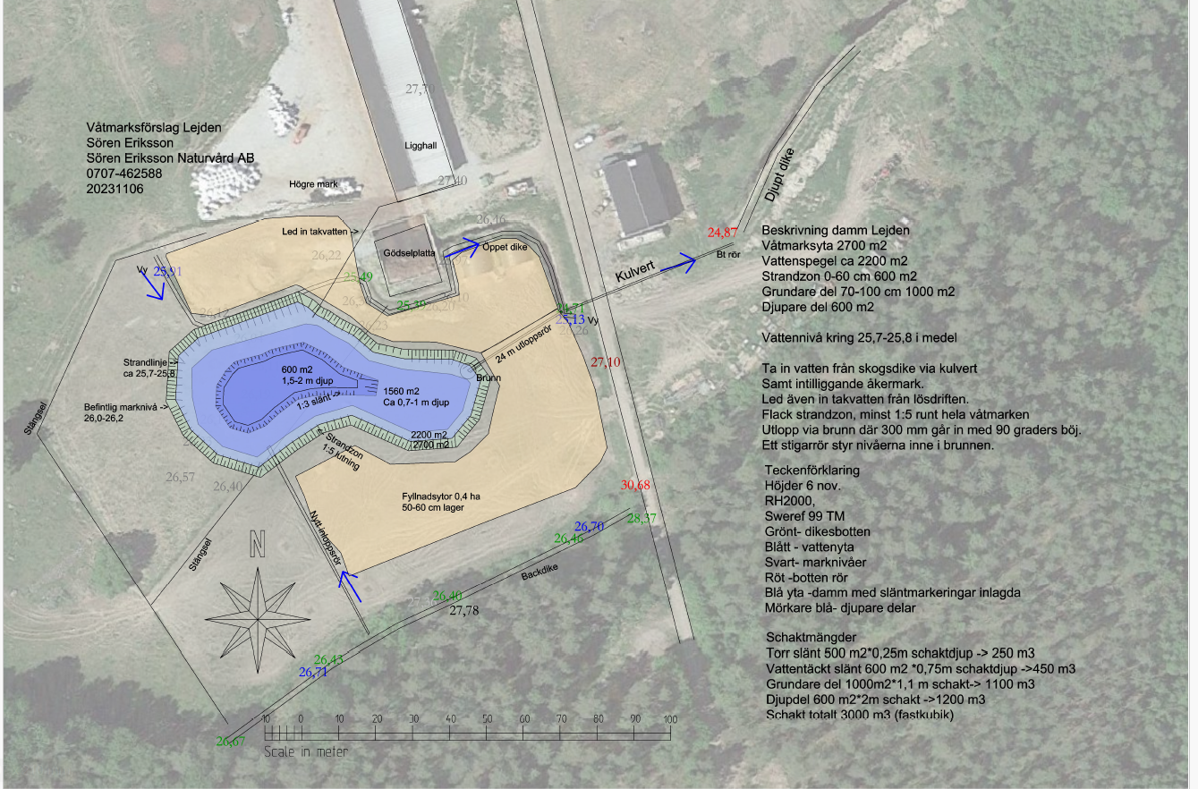
Ritning över planerad våtmark, inlagd på ortofoto.

Kostnad
Schaktning beräknas till ca 3000 m3, massorna läggs upp på sidorna om de grävda ytorna. Inga massor körs bort från området.
Med en kostnad på 50 kr/m3 blir detta 150 000 kr för grävning. Tillkommer ca 10 000 kr i etablering.
Inköpt tjänst för projektering och projektledning 15 000.
Rör 12m långt 300 mm rör plus böj. 5000 kr
Totalkostnad 180 000 kr ex moms.

Ska man köra bort en del massor ökar kostnaden per kubik till 65kr/m3. Med en beräkning om att 1000 m3 körs bort ökar grävkostnaden till 165000 och totalkostnaden till 195 000 kr

Planerad uppföljning
Man kommer följa hur bufflarna utnyttjar våtmarken, och härmed kunna avla på egenskaper som gör dem till bättre naturvårdsbetare. Våtmarken kommer skötas med stöd av skötselmedel från EU/Jordbruksverket, där man har mål om att hålla efter igenväxning och bibehålla en öppen vattenspegel.

I samverkan med
Markägarna Luftfartsverket, arrendatorn Naturvårdsgruppen och Länsstyrelsen AB-län är merverkande i projektet.

Projektplan framtagen av: Sören Eriksson, Sören Eriksson Naturvård AB
Datum: 20231120

